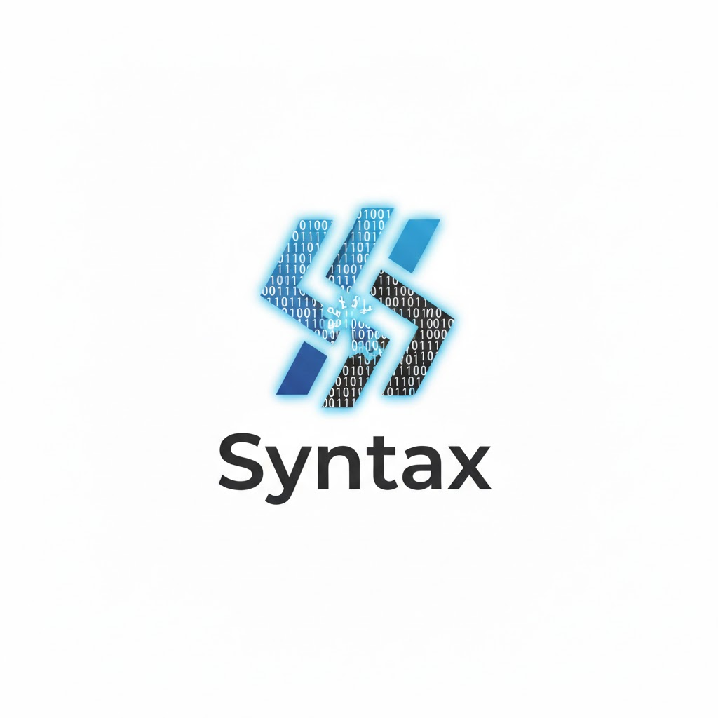

Evidencia Acuerdo de Nivel de Servicio (SLA)

Juan Manuel Villamil Vargas

Instructora: Mónica Tibamoso

Ficha :3065830

Tecnólogo En Análisis y Desarrollo De Software
Centro Servicios Financieros-Regional Distrito Capital

Contenido
1. Estándares de Desempeño Técnico (Performance) 3
2. Gestión de Soporte Técnico 3
3. Mantenimiento y Garantía 3
3.1Mantenimiento Correctivo 4
3.2Ventanas de Mantenimiento 4
4. Exclusiones del SLA 4
5. Firmas de Aceptación 4

Proyecto: Plataforma Integral de Logística y Distribución Enviart
Proveedor: Juan Manuel Villamil Vargas
Cliente: Mariana López

Este acuerdo define los parámetros de calidad, disponibilidad, rendimiento y soporte técnico que el proveedor garantiza para el correcto funcionamiento del sistema de gestión logística Enviart.

1. Estándares de Desempeño Técnico (Performance)
Para asegurar una operación eficiente y una experiencia fluida para todos los actores del sistema (clientes, mensajeros, proveedores y administradores), se establecen los siguientes KPIs:
Tiempo de Respuesta (Latencia)
El tiempo de carga inicial del sistema y navegación entre módulos no superará los 2 segundos bajo condiciones de conexión estables (4G/Wi-Fi).
Disponibilidad del Sistema (Uptime)
Se garantiza una disponibilidad del sistema del 99.5% mensual, asegurando continuidad en:
- Gestión de pedidos, asignación de mensajeros, consulta de estados, sincronización en Tiempo Real
Los pedidos creados deberán reflejarse en el sistema administrativo y en el panel de mensajeros en un tiempo máximo de 3 segundos.

2. Gestión de Soporte Técnico
El proveedor habilitará un canal de soporte directo (sistema de tickets, correo o mensajería empresarial) para la atención de incidencias reportadas por el cliente.

3. Mantenimiento y Garantía
Clasificación de Incidencias

Categoría | Descripción | Tiempo de Respuesta | Tiempo de Solución
Crítica | Sistema caído, imposibilidad de gestionar pedidos o fallos en pagos | < 2 horas | < 8 horas
Alta | Fallo en módulos clave (ej. asignación de mensajeros, rastreo GPS) | < 6 horas | < 24 horas
Media | Errores funcionales no críticos | < 12 horas | < 2 días hábiles
Baja | Errores visuales o ajustes menores | < 24 horas | < 3 días hábiles

3.1Mantenimiento Correctivo
Durante los primeros 4 meses posteriores al despliegue, el proveedor corregirá:
Errores de código (bugs)
Fallos en funcionalidades principales

- Sin costo adicional., actualizaciones de Seguridad
Se incluyen:
- Parches de seguridad críticos, Protección de datos sensibles (clientes, pedidos, transacciones), Actualización de componentes vulnerables

3.2Ventanas de Mantenimiento
Las actualizaciones programadas que requieran interrupción del servicio se realizarán en horarios de baja operación:
Ejemplo: 2:00 AM – 4:00 AM
Se notificará al cliente con al menos 48 horas de anticipación.

4. Exclusiones del SLA
Este acuerdo no cubre:

- Fallos por mala conectividad del usuario final
- Problemas derivados de servicios de terceros (pasarelas de pago, proveedores cloud)
- Uso indebido del sistema por parte del cliente

5. Firmas de Aceptación

Suscrito a los 21 días del mes de marzo de 2026

Por GG-GO: Por el Equipo de Desarrollo:
Mariana López Juan Manuel Villamil Vargas
Representante Legal Desarrollador / Analista

Observación Final

El presente SLA garantiza la continuidad operativa del sistema Enviart, asegurando:

✔ Alto nivel de disponibilidad, Respuesta rápida ante incidentes, Protección de la información, calidad del servicio tecnológico

